Чернівецький національний університет імені Юрія Федьковича
Факультету математики та інформатики
Кафедри математичне моделювання

Лабораторна робота №2
з навчальної дисципліни “Комп’ютерні мережі”

Виконав: студент 2 курсу
201 групи
спеціальності «Комп’ютерні науки»
Пятницький Д. В.

Чернівці - 2026
Практична робота 1. З'єднання кінцевого пристрою з комутатором Cisco та його

Створимо у Packet Tracer топологію, яка зображена на мал.2.1.

Мал. 2.1

Відкриємо за допомогою терміналу вікно налаштувань мережевого пристрою як на мал.2.2
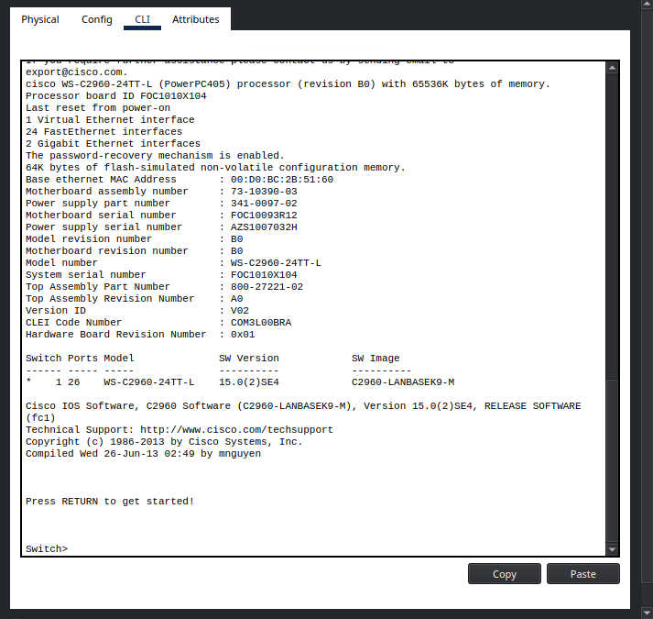
Мал. 2.2

Переглянемо список доступних команд на мал. 2.3.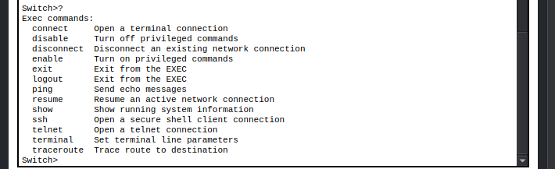
Мал. 2.3

Перейдемо до привілейованого режиму та переглянемо список доступних команд (мал. 2.4).
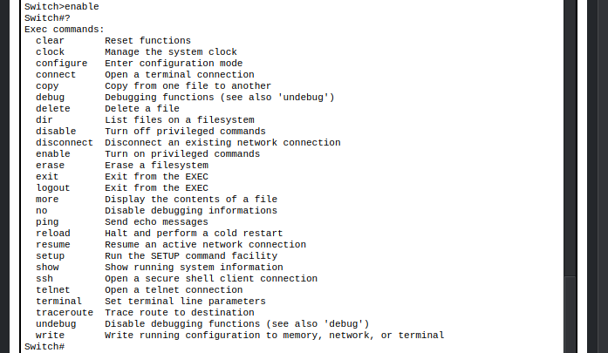
Мал. 2.4

Повернемося до режиму користувача, ввівши команду disable. Після цього знову перейдемо в привілейований режим та переглянемо активну конфігурацію в пам'яті мережевого пристрою за допомогою команди show running-config або show run (мал. 2.5). Активна конфігурація автоматично не зберігається і буде втрачена при збої електроживлення.
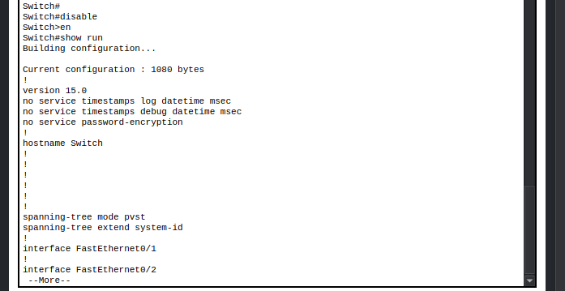
Мал. 2.5

На мережевому пристрої увійдемо в режим глобальної конфігурації (мал. 2.6).
Мал. 2.6

У режимі глобального конфігурування встановлюємо пароль на вхід до привілейованого режиму, використовуючи командою enable password cisco (мал. 2.7).
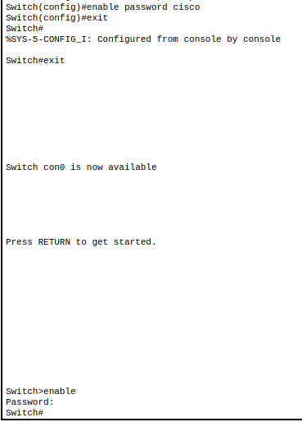
Мал. 2.7

Переглянемо конфігурацію та переконаємося, що пароль зберігається у відкритому вигляді (мал. 2.8).
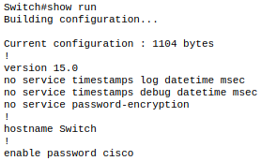
Мал. 2.8

Використовуємо команду service password-encryption для шифрування паролю та переконуємося, що пароль зберігається у зашифрованому вигляді (мал. 2.9).
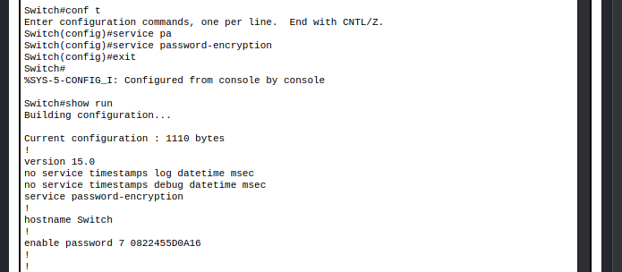
Мал. 2.9

Для безпеки використаємо команду enable secret + кодове_слово та переконаємося, що даний пароль зберігається у зашифрованому вигляді та буде мати більший пріоритет ніж пароль, який встановлений командою enable password. Для цього використати команду do show run без виходу до користувацького режиму (мал. 2.10).
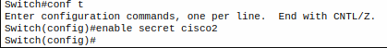
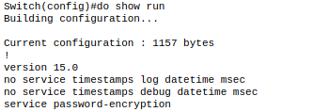
Мал. 2.10

Використовуючи команду user privilege password (з рівнем привілей від 0 до 15) створюємо користувача та зберігаємо дані про нього в локальній базі даних (мал. 2.11).
Використовуючи команду user privilege password (з рівнем привілей від 0 до 15) створюємо користувача та зберігаємо дані про нього в локальній базі даних (мал. 2.11).
Мал. 2.11

Встановлюємо авторизацію на підключення до консолі:
- переходимо в режим конфігурування термінальних ліній, використовуючи команду line console 0 (мал. 2.12);
- для того щоб використовувати локальну базу для перевірки, виконуємо команду login local.
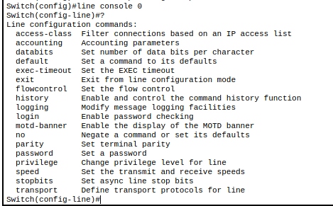
Мал 2.12

Повертаємося до користувацького режиму та входимо в привілейований режим.
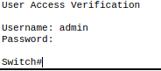

Встановлюємо IP-адресу для Vlan1 на комутаторі Switch та виконуємо команду no shutdown, щоб переконатися в тому, що інтерфейс піднятий (мал. 2.13).
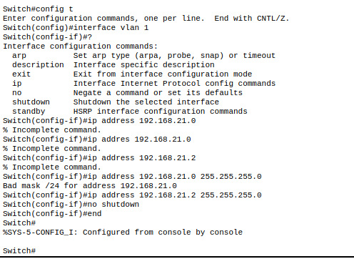
Мал. 2.13
Налаштовуємо режим віртуальних термінальних ліній та встановлюємо авторизацію на вхід через Telnet сервіс, використовуючи локальну базу.
Мал. 2.14
Зберігаємо конфігурацію, використовуючи команду write memory.
З’єднуємо комп’ютер та Switch з використанням Ethernet.
Перевіряємо зв’язок, використовуючи команду ping (мал. 2.14).
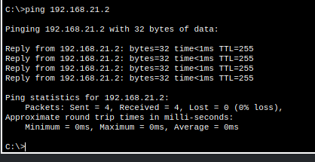

Встановити telnet-з'єднання (мал. 2.15).
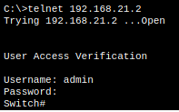
Мал. 2.15
Практична робота 2. З'єднання кінцевого пристрою з маршрутизатором Cisco та його налаштування.

Створимо у Packet Tracer топологію, яка зображена на мал.2.16, з

використанням моделі маршрутизатора за замовчуванням Generic.

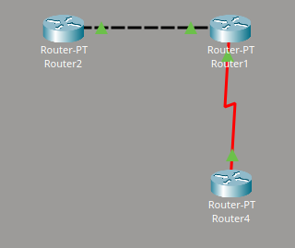
Мал. 2.16

2. Дамо імена пристроям так, як на рис.16: Router1, Router2 і Router4. Чорна лінія
означає Ethernet з'єднання, а червона лінія - послідовне з'єднання. Для створення
послідовного з'єднання вибираємо послідовне з'єднання точка-точка (serial cable).
Визначаємо, який маршрутизатор буде виконувати функції DCE пристрою так як даний
пристрій буде задавати синхронізацію. У симуляторі для нього потрібно визначити
частоту синхронізації. Збережемо топологію.

Router2
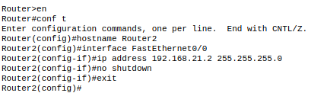
Router 1
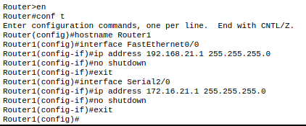
Router 4
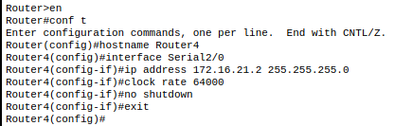

3 Відкриємо вікно налаштувань мережевого пристрою Router1 і виберемо
вкладку CLI для управління пристроєм.
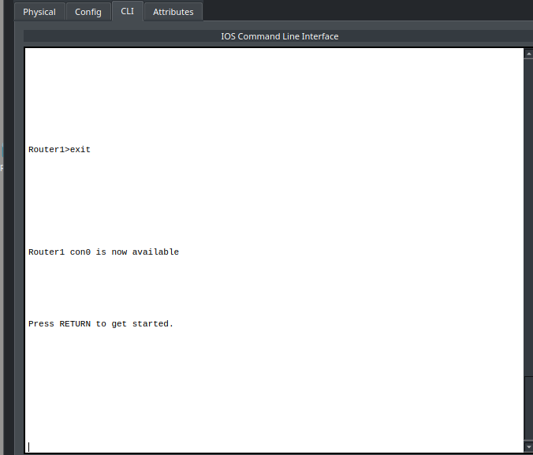
4. Після увімкнення пристрою та пропуску початкового діалогу конфігурації (введення no) здійснено перехід у командний рядок режиму користувача (Router>)
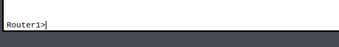
5. Перейдемо до привілейованого режиму: Router> enable.
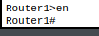

6. Повернемося до режиму користувача, ввівши команду disable. Перебуваючи в
режимі користувача, введемо logout або exit, щоб залишити мережевий пристрій.
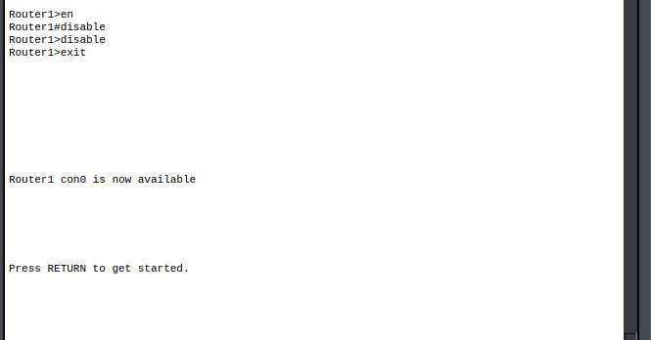
7. Увійдемо до мережевого пристрою Router1 (Router> ) і введемо команду ? для
перегляду списку всіх доступних команд: Router> ? .
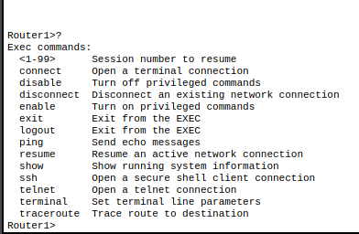
8. Перейдемо до привілейованого режиму: Router> enable.

9. Переглянемо список доступних команд: Router # ? .
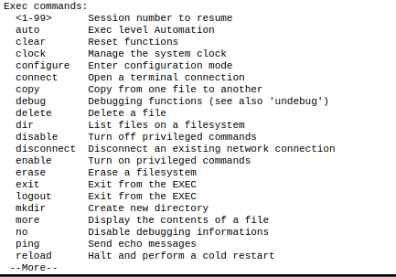
10. Перейдемо в режим конфігурації: Router# config terminal .
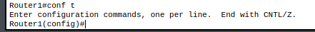
11. Ім'я хоста мережевого пристрою використовується для локальної
ідентифікації. Коли користувач входить в мережевий пристрій, з'являється
повідомлення Ім'я хоста перед символом режиму (">" або "#"). Назначимо ім'я
"Router1" як ім'я мережевого пристрою: Router(config)# hostname Router1.
12. Пароль доступу дозволяє контролювати доступ у привілейований режим.
Встановимо пароль доступу "parol": Router1(config)# enable password parol.
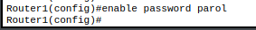
13. Перевіримо роботу цього паролю, вийшовши з мережевого пристрою і
спробувавши зайти в привілейований режим.
Router1> en
Password: *****
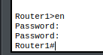

14. Перейдемо до користувацького режиму командою disable і введемо команду
для перегляду всіх доступних show команд: Router1> show ?.
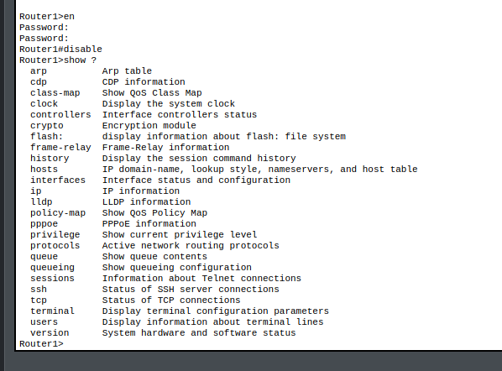
15. Перейдемо в привілейований режим: Router1> en.
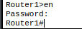
16. Введемо команду для перегляду всіх доступних show-команд: Router1# show ?.
Привілейований режим включає в себе всі show-команди режиму користувача і
деякі нові.

17. Переглянемо активну конфігурацію в пам'яті мережевого пристрою: Router1#
show running-config. Активна конфігурація автоматично не зберігається і буде втрачена
при збою електроживлення.
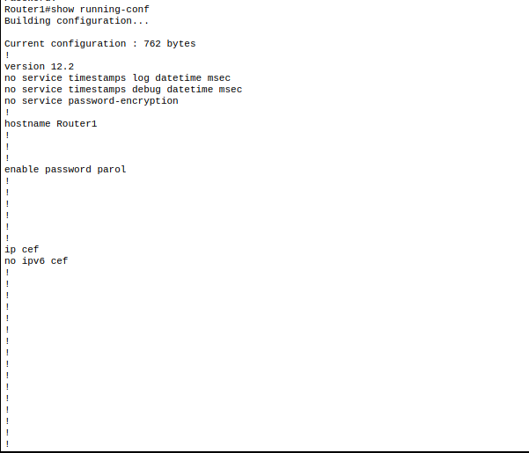
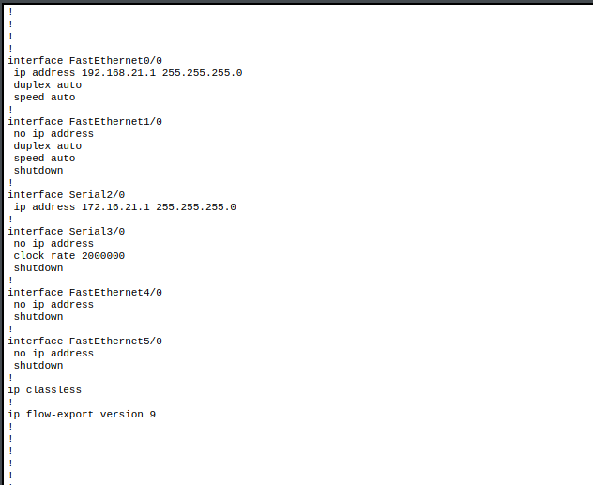
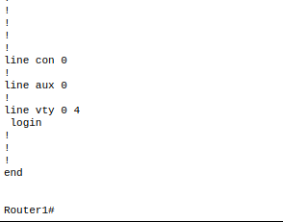
18. Введемо команду, яка дозволить побачити поточний стан протоколів третього
рівня: Router1# show protocols.
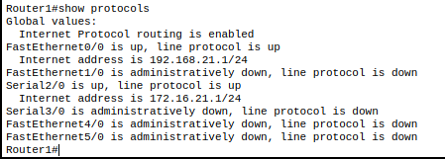
19. На мережевому пристрої Router1 увійдемо в режим конфігурації:
Router1# conf t.
20. Налаштуємо Ethernet-інтерфейс, перейшовши в режим конфігурації
інтерфейсу: Router1(config)# interface FastEthernet0/0 (або int fa0/0).

21. Переглянемо всі доступні в цьому режимі команди: Router1(config-if)# ?.
Для виходу в режим глобальної конфігурації використовується команда exit.
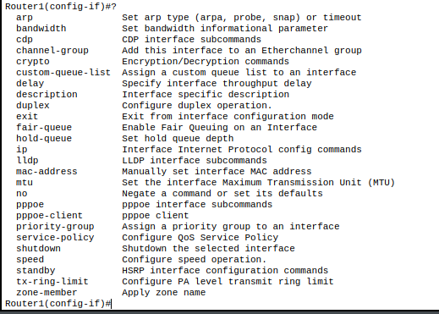
22. Для кожної команди можна виконати протилежну команду, поставивши перед
нею слово no. Наприклад, команда Router1(config-if)# no shutdown включає інтерфейс.
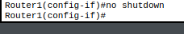
23. Додамо до інтерфейсу опис: Router1(config-if)# description Ethernet interface
on Router 1.
Щоб побачити опис цього інтерфейсу, потрібно перейти в привілейований режим
і виконати команду show interface.
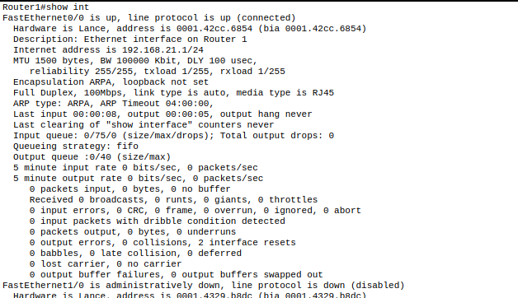

24. Аналогічним чином приєднаємось до мережевого пристрою Router 2,
замінимо ім'я його хоста на Router2 і увімкнемо інтерфейс FastEthernet 0.
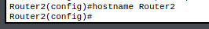

25. За допомогою команди show controllers Serial2/0 перевірено тип підключення послідовного інтерфейсу на Router1. У результаті отримано параметр DTE V.35, що свідчить про те, що маршрутизатор Router1 виступає кінцевим пристроєм DTE і не потребує налаштування частоти синхронізації clock rate (роль DCE виконує маршрутизатор Router4)
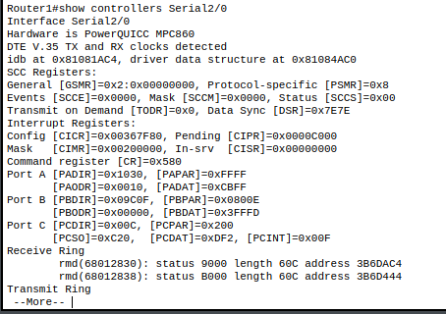
26. Переходимо до маршрутизатора Router4 і задамо однойменне ім'я. Піднімаємо
на ньому інтерфейс serial2/0. Тепер, коли інтерфейси на двох кінцях нашого
послідовного з'єднання включені, на екрані з'явиться повідомлення про зміну стану
інтерфейсу на активне.
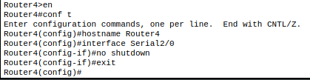
27. Перевіримо інтерфейси s2/0(Router1#), e0/0 (Router1#), e0/0 (Router2#), s2/0
(Router4#) на кожному пристрої за допомогою команди sh int.
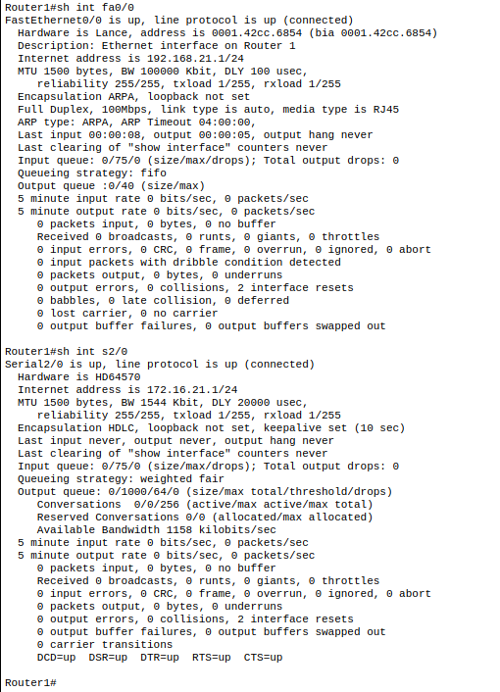
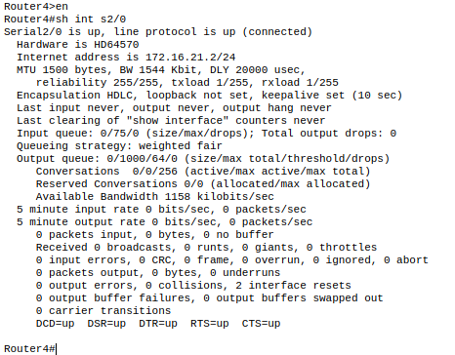
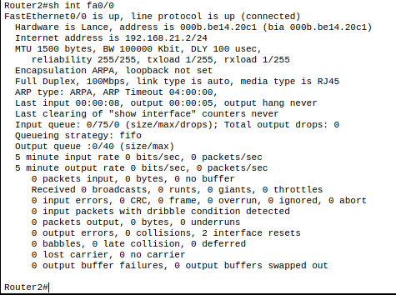
28. На маршрутизаторі Router1 введемо команду для виведення стану всіх
інтерфейсів, на яких працює CDP: Router1# show cdp interface. Ми повинні побачити,
що обидва інтерфейсу підняті і посилають CDP пакети.
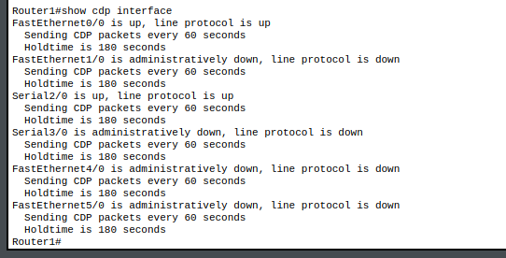
29. Переконавшись, що мережевий пристрій посилає і приймає CDP-пакети,
можна використовувати CDP для отримання інформації про безпосередньо підключені
пристрої, використовуючи команду Router1# show cdp neighbors. Для більш детальної
інформації про сусідів використовується команда Router1# show cdp neighbors detail.
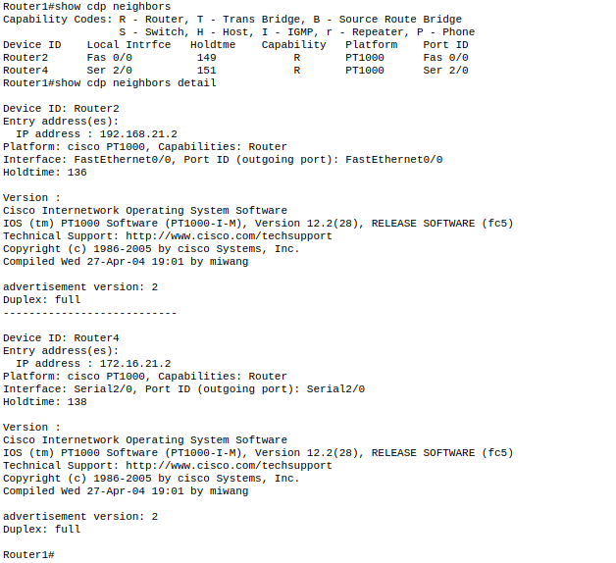

30. Щоб дізнатися інформацію про пристрій "Router4" введемо на Router1
команду: Router1# show cdp entry Router4.
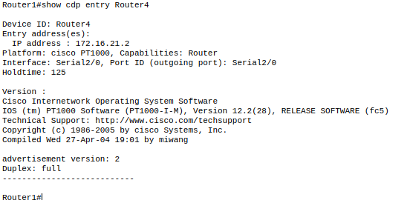
31. На пристрої Router1 введемо команду для того, щоб побачити, як часто
Router1 посилає сусідам CDP- оновлення і як довго у сусідів вони повинні зберігатися:
Router1# show cdp.

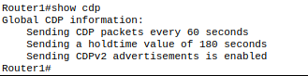

32. Відключення та включення підтримки CDP протоколу відбувається за
допомогою команд Router1(config)# no cdp run та Router1(config)# cdp run. Можна
відключити підтримку протоколу CDP для певного інтерфейсу.
Router1(config)# interface fa0/0
Router1(config-if)# no cdp enable
Router1(config)# Ctrl-Z
Router1# show cdp interface
В отриманому повідомленні не відображатимуться відомості про FastEthernet 0/0.
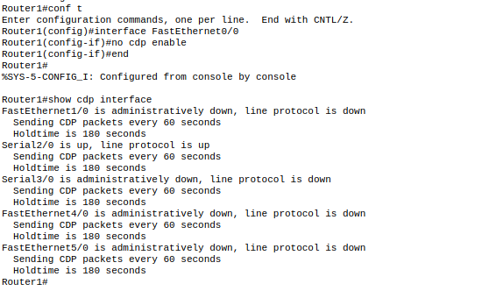
33. Підключимося до пристрою Router1 (Router1(config)# interface fa0/0) і
встановимо IP адресу Ethernet інтерфейсу, використовуючи команду Router1(config-if)#
ip address 10.1.1.1 255.255.255.0.
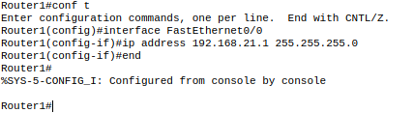
34. Призначимо інтерфейсу S0/0 IP адресу 172.16.10.1 255.255.255.0, не виходячи
з конфігурації інтерфейсу
Router1(config-if)# in s0
Router1(config-if)# ip ad 172.16.10.1 255.255.255.0
На послідовне з'єднання точка-точка завжди виділяється ціла підмережа.
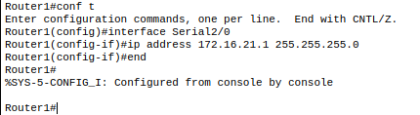

35. Аналогічним чином, переключимося до пристрою Router2 і призначимо
інтерфейсу FastEthernet 0/0 IP адресу 10.1.1.2 255.255.255.0.
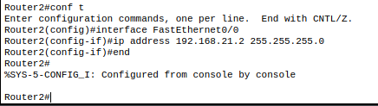
36. Підключимося до пристрою Router4 і встановимо IP адресу 172.16.10.2
255.255.255.0 для інтерфейсу Serial 2/0.
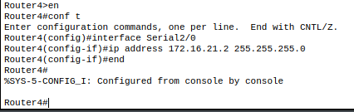
37. На кожному пристрої переглянемо активну конфігурацію і переконаємося, що
там з'явилися призначені IP адреси, наприклад: Router1# show running-config.
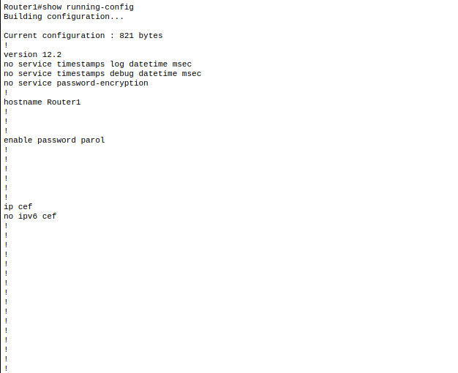
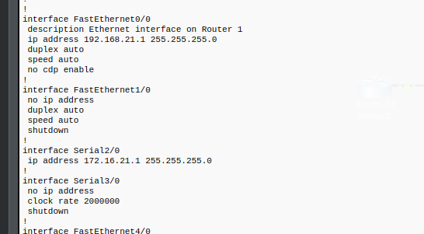
38. Переглянемо детальну IP інформацію про кожен інтерфейс і переконаємося,
що сконфігуровані інтерфейси перейшли в стан UP, використовуючи команду show ip
interface.
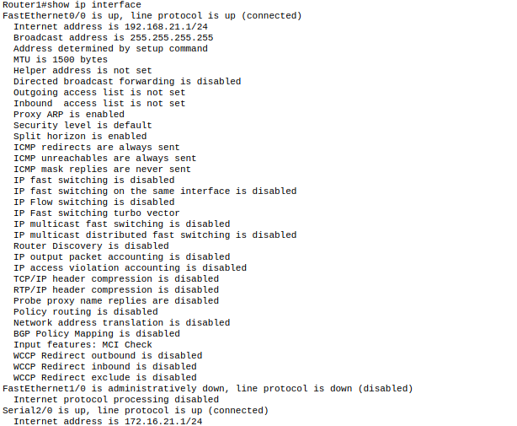

39. Стислу інформацію можна отримати командою show ip interface brief,
наприклад: Router1# show ip in bri.
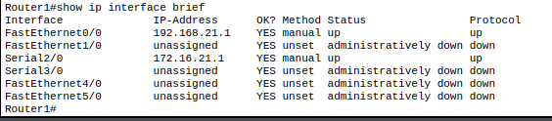
40. Переконуємося, що інтерфейси на всіх пристроях налаштовані коректно та
існує з'єднання між ними, використовуючи команду ping, наприклад: Router1# ping 192.168.21.2 і Router1# ping 172.16.21.2
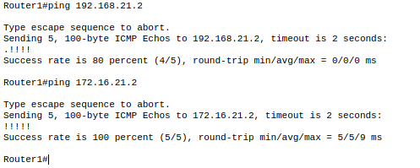
41. Повернемося на Router2. Спробуємо пропінгувати адресу 172.16.10.1
інтерфейсу Serial 2/0 на пристрої Router1. Невдача. Спробуємо пропінгувати адресу
172.16.10.2 інтерфейса Serial 2/0 на пристрої Router4. Аналогічно. Невдачі нас спіткали
тому, що не налаштована на маршрутизаторах маршрутизація.
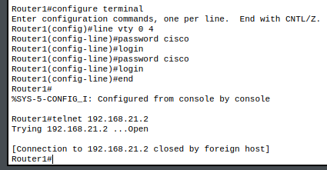
42. Перейдемо до пристрою Router1. Мережеві пристрої підтримують до 5 ліній
для прийому telnet-сесії, які призначені на віртуальні термінали vty. Вкажемо, що
будемо використовувати всі 5 ліній, використавши команду Router1(config)# line vty 0 4.
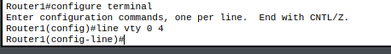
43. Повідомимо мережевому пристрою, що нам знадобиться пароль входу у
систему:
Router1(config-line)# login
Router1(config-line)# password parol
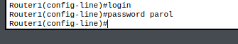
44. Перейдемо до пристрою Router2 і встановимо telnet-з'єднання з пристроєм
Router1. Для цього потрібно використати IP адресу його інтерфейсу FastEthernet 0/0:
Router2# telnet 192.168,21,1
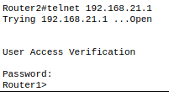
45. Введемо пароль parol, після чого встановиться telnet-з'єднання з Router1.
Команда Router1> show user покаже, що з'єднання здійснено з адреси 10.1.1.2
пристрою Router2.
Для повернення до пристрою Router2 потрібно натиснути одночасно клавіші
control-shift-6, і, відпустивши, відразу натиснути клавішу x.
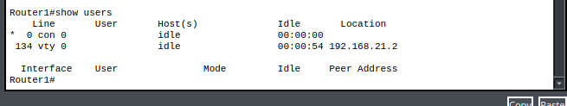
46. Для відображення всіх активних telnet-сесії введемо команду show sessions.
Для відновлення telnet-сесії потрібно використати команду resume номер_сесії, номер
якої можна отримати, використовуючи команду Router2# show sessions. Завершення
сесії здійснюється командою disconnect номер_сесії.
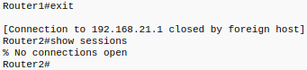

47. Збережемо проект в цілому і конфігурацію кожного роутера окремо.
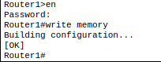
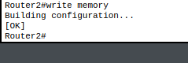
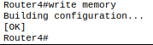
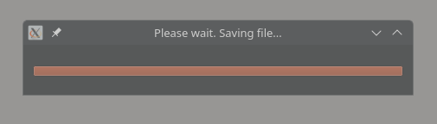

Контрольні запитання
- Режими — користувацький, привілейований і режим конфігурації. Перехід між ними виконується командами enable, configure terminal, exit або end.
- Для входу в привілейований режим використовується enable, для виходу — disable. Вхід у конфігурацію — через configure terminal, вихід — через exit або end.
- CDP потрібен для виявлення сусідніх пристроїв Cisco. Протокол показує їхні назви, IP-адреси та підключені порти.
- Ping показує наявність зв'язку та час затримки пакетів. Traceroute відображає повний шлях пакета через усі роутери в мережі.
- Так, за умови правильного налаштування IP-адрес і маршрутизації можна послідовно пропінгувати всі пристрої з одного роутера.
- Telnet використовується для віддаленого підключення до командного рядка пристрою через мережу для його налаштування.
- Назва пристрою задається в режимі конфігурації командою hostname з вказуванням ім'я, наприклад hostname Router1.
- У привілейованому режимі доступний перегляд поточної конфігурації (команда show running-config) та збережених налаштувань, які приховані в звичайному режимі.
- Частота синхронізації (clock rate) налаштовується тільки на пристрої, до якого кабель підключений стороною DCE.
- Інтерфейс вмикається командою no shutdown у режимі його конфігурації. Перевірка виконується командою show ip interface brief, де стан має бути up.
- IP-адреса задається командою ip address разом із маскою в налаштуваннях інтерфейсу. Перевірка здійснюється через show ip interface brief.
- Ping не працює через вимкнений порт, пошкодження кабелю, помилки в IP-адресі чи масці, або відсутність маршрутизації.
- Telnet-сесія відкривається командою telnet з вказанням IP-адреси. Згортання виконується комбінацією Ctrl+Shift+6 x, відновлення — командою resume, а закриття — командою exit.

